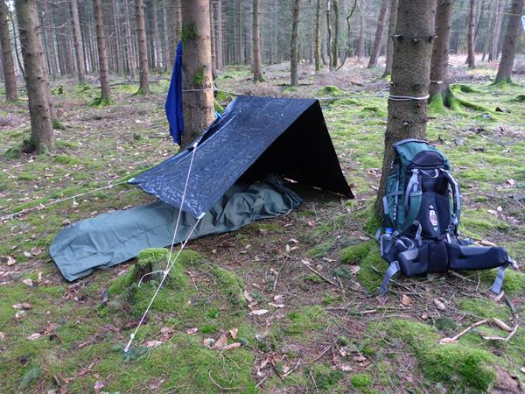
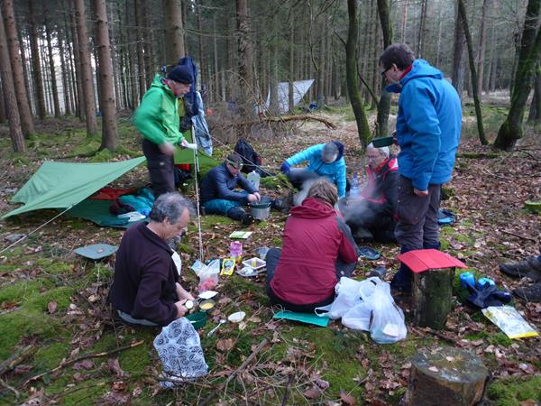
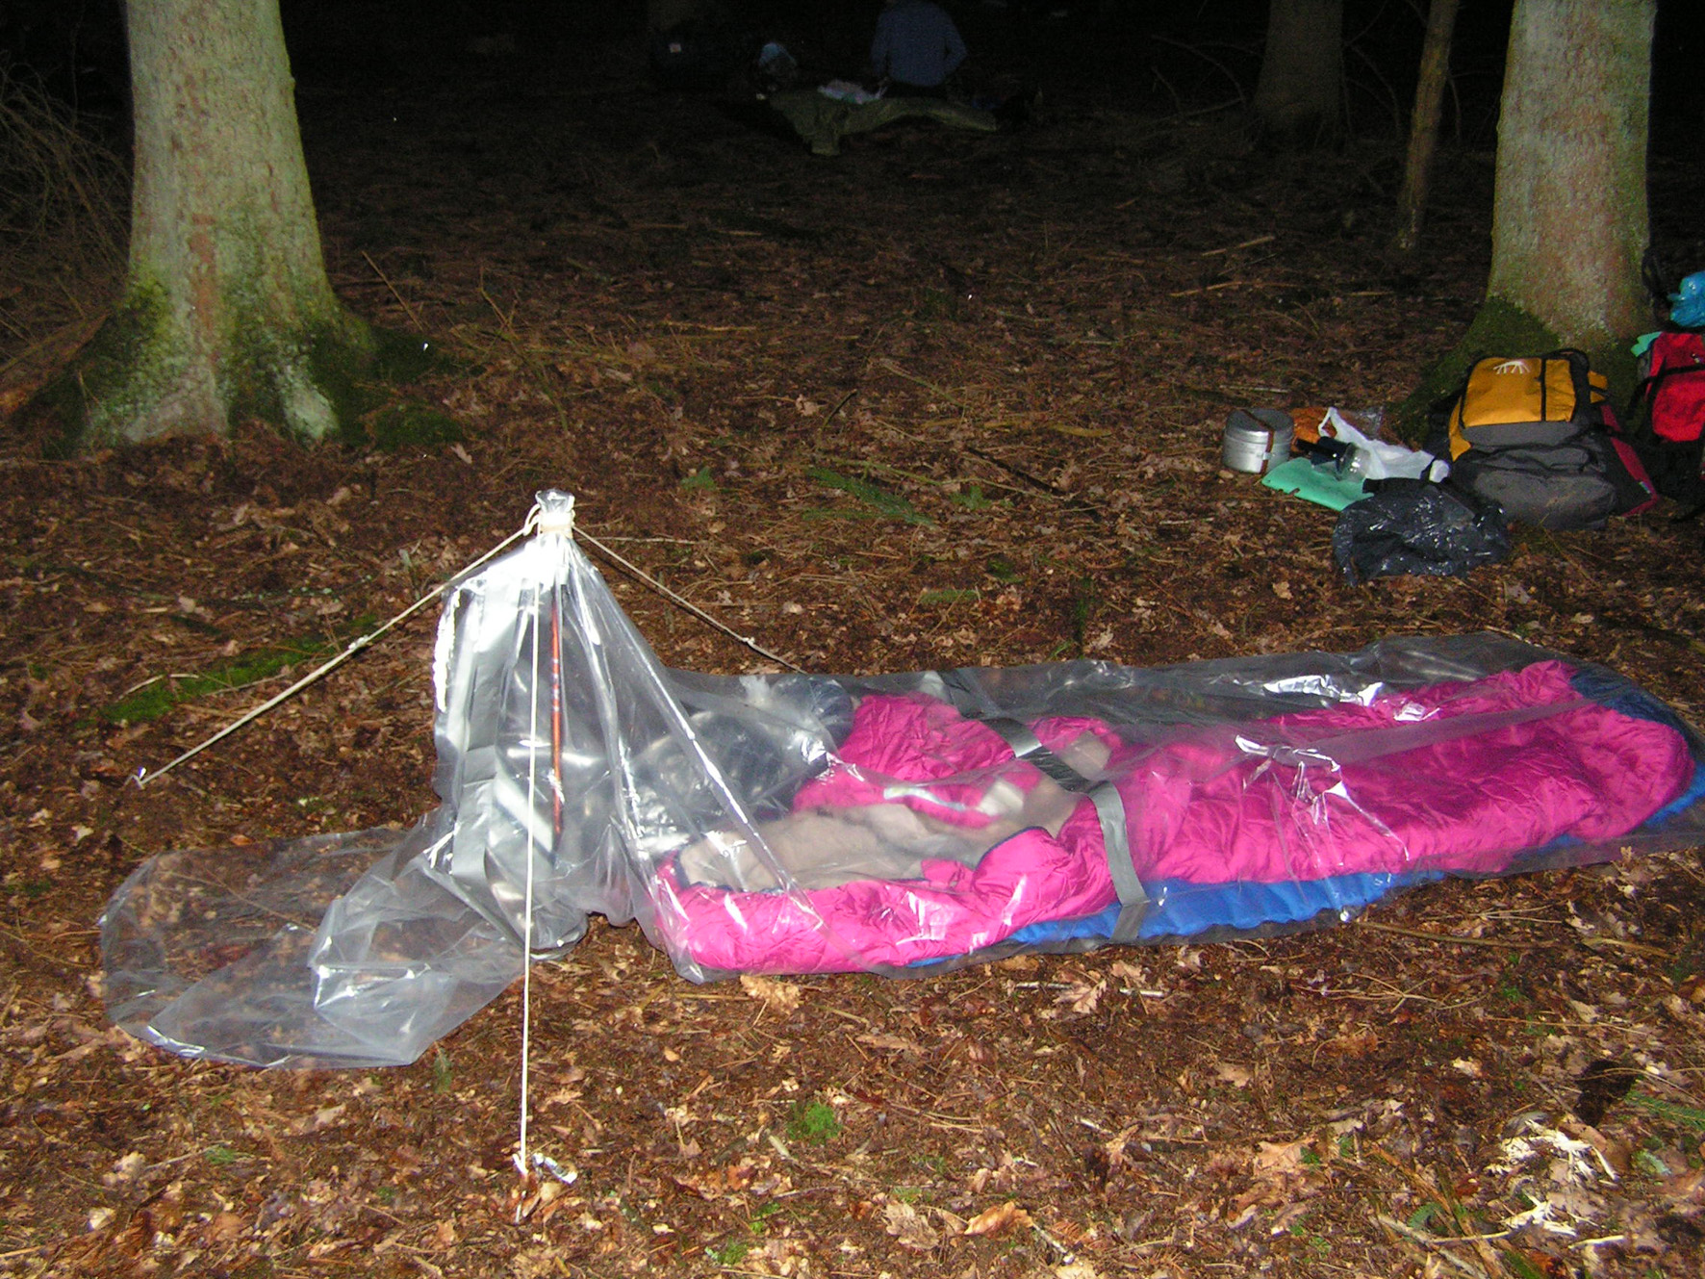
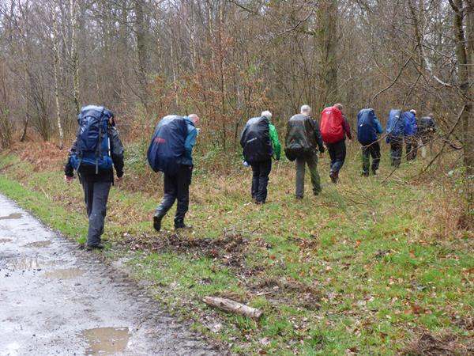
BIVAKTOCHT 23 / 24 MAART 2024

Daar is ie weer!! Ons jaarlijks weekeinde “back to basic”

Samen met gelijkgestemden een weekend buiten in de bossen en dorpjes nabij Stavelot door te brengen. Slapen onder de sterrenhemel, onder een zeiltje op de grond of in jouw hangmat.
Dé gelegenheid om je buitensportuitrusting eens grondig te testen, maar wel zonder tent. En voor ieder die zijn conditie wil peilen, dit is jouw kans! Kortom, een weekend wat je niet zou mogen missen.

We hebben weer een prachtige tocht uitgezet in de omgeving van Trois Ponts en Stavelot van in totaal 45 kilometers te voet. We lopen met rugzak waarmee we de uitrusting voor het hele weekend in meenemen.

Dit jaar vertrekken we vanuit (en komen weer terug in) Trois-Ponts. Een dorp waar drie riviertjes bij elkaar komen te weten de Salm, l’Amblève en Rau de Bodeux. Het is een toeristisch gebied waarin we lopen om de watervallen van Coo heen en een groot deel van de dorpjes en bossen onder Stavelot zullen gaan verkennen.

Op de eerste dag lopen we met een grote boog om de watervallen van Coo heen en strijken neer op onze bivakplek onder Trois-Ponts. Op de tweede dag lopen we onder het stroomgebied van de l’Amblève waarbij we lopen over (on)verharde paden, een deel van de GR5 en GR14 zullen volgen en een doorsteek zullen maken. Als we op zondag weer terug zijn is er gelegenheid om samen nog even wat te eten&drinken voordat we weer huiswaarts gaan.

Wil je ook al dit moois beleven?

Aanmelden vóór 15 maart! zodat wij de carpool indeling nog kunnen maken.
Maximaal aantal deelnemers is 20, leeftijd 18 jaar en ouder. Een goede conditie, ervaring met het lopen met bepakking tot 15 kg en een avontuurlijke inslag zijn gewenst.
Eten, branders en pannen etc. door deelnemers per auto zelf te regelen.

Vermeld ook of je al vervoer hebt, wilt en/of hoeveel vrije plaatsen beschikbaar in de auto.
Ben je wel mobiel om bv naar een metrostation af te reizen e.d.

Organisatie is in handen van Frank Frumau en Mischa Verhaert.

Aanmelden en inlichtingen Piet de Greef, e mail; nivonbsgact.pdegreef@gmail.com

De bivaktocht gaat, "weer of geen weer" altijd door!

